***Рецензия на практическую работу Галухи Павла***

***от Бетени Константина***

**Оценка: 9**

**Подпись:**

**Недостатки (Delphi)**

1. Если осуществляется ввод русских символов с английского системного языка, то кодировка строк сбивается:

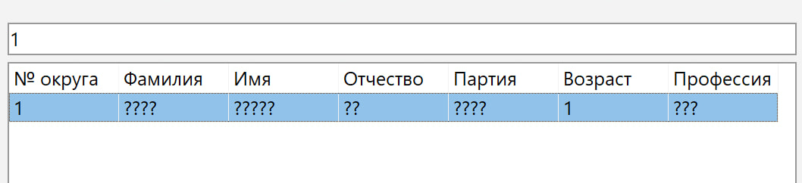

1. При сбитой кодировке, если осуществлять поиск партии используя только русские символы, достаточно ввести такое количество символов сколько их в любой партии и такая партия найдётся:

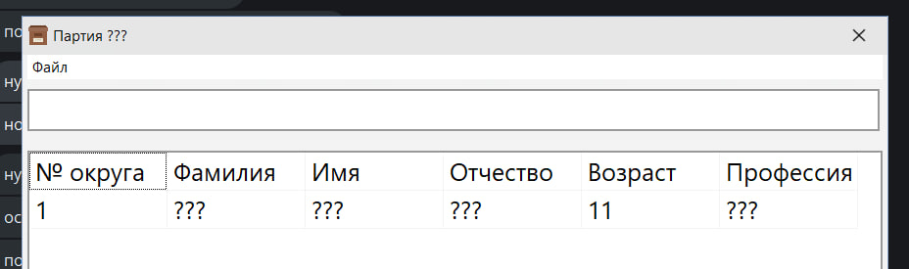

**Преимущества (Delphi)**

1. Реализовано взаимодействие с элементами управления через горячие клавиши.